Arduino驅動安裝方法
第一次Arduino uno 板子連接電腦時，會彈出以下介面：
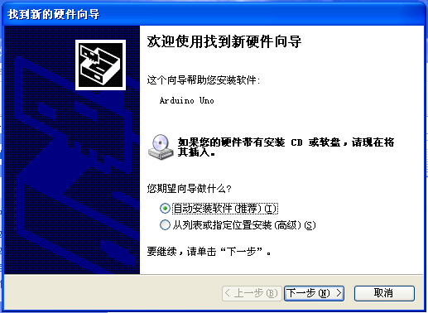
選擇第二個“從列表或指定位置安裝”下一步
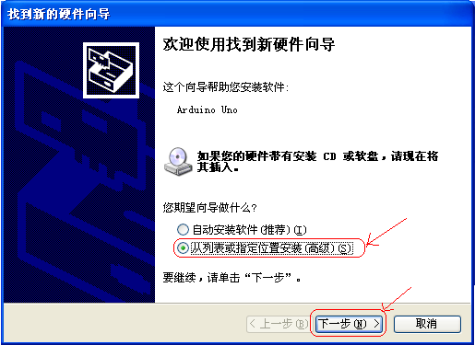
找到Arduino安裝位置的drivers資料夾，
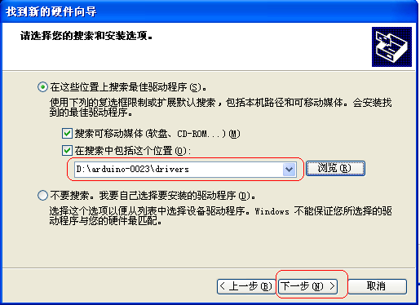
點擊“完成”
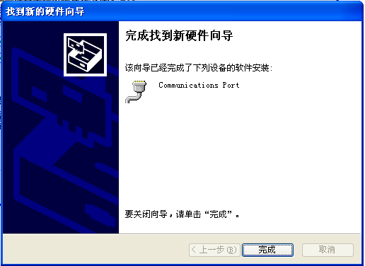
這樣驅動就裝好了。
滑鼠移動到“我的電腦”右鍵選擇“設備”或裝置管理員
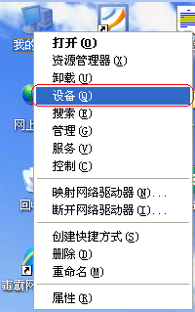
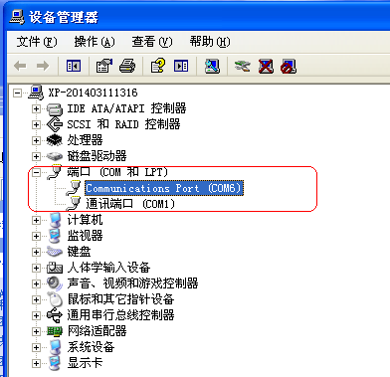
沒有出現驚嘆號，說明驅動已經安裝好了。

